러시아 선교기도편지 2012년 6월 <김도수,이정희 선교사>
주 안에서 한 형제된 사랑하는 선교와 기도의 동역자 모든 분께 주 예수그리스도의 이름으로 문안드립니다. 그간 평안하셨는지요? 사랑의 수고와 기도에 깊은 감사를 드립니다. 그 수고의 열매는 반드시 맺게 되어 있습니다. 주님께서 반드시 갚아 주실 것을 믿습니다.
그간의 선교소식과 기도제목을 올려드립니다.
- 강라리사 집사의 남편이 집으로 돌아 왔습니다.
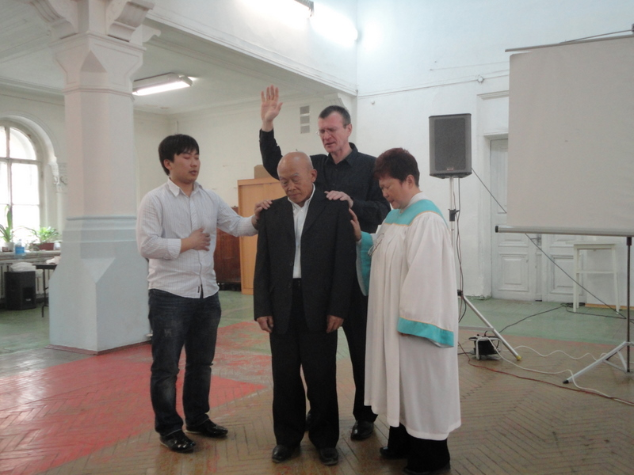
아내와 헤어진지 15년만에 가정으로 되돌아 왔습니다. 라리사 집사가 주님을 만나고 항상 남편에 대한 미안함과 온전한 회개를 위하여 먼저 남편을 수소문 하여 찾은 다음 찾아가서 정식으로 용서를 구하였습니다. 원인은 15년 전에 남편이 일은 하지 않고 술만먹고 하니 집에서 내 쫓아 버렸던 것입니다. 지금은 장성한 두아들이 있습니다. 그들도 동의하여 라리사 집사가 타쉬켄트까지 가서 이번에는 아예집으로 모셔온 것입니다. 참된 회개의 모습을 보여주는 본이 되었습니다. 참된회개가 있는 곳에는 모든 것이 제자리로 주님의 자리로 되돌아가게 되어 있습니다. 할렐루야 감사와 찬양을 주님께 올려드립니다.

2) 유끼수양회가 은혜가운데 잘 마쳐졌습니다.

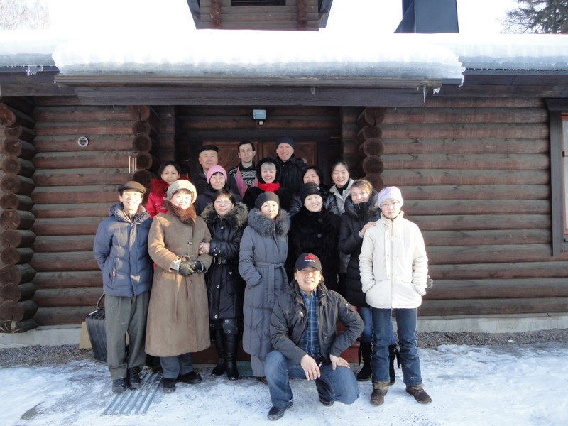
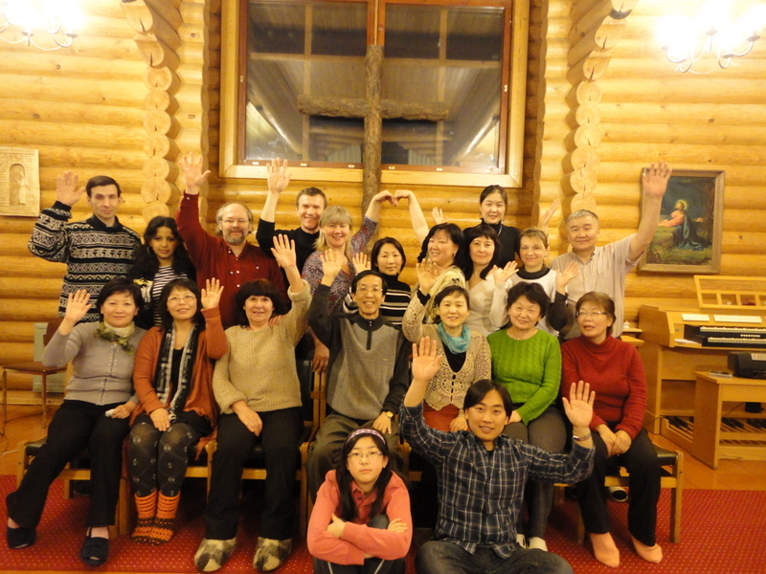
그동안 장소를 찾지 못하여서 교인수양회를 제대로 하지 못하였는데 좋은 장소를 찾게 되어서 마음껏 편안하게 말씀과 기도와 은혜의 시간을 나누게 되었습니다. 처음이라서 많은 성도는 참석하지 못하였지만 참 아름다운 모임이었습니다. 완전 통나무로 만든 교회였습니다. 하나님께 감사와 찬양을 올려드립니다.

3)부활절 감사예배
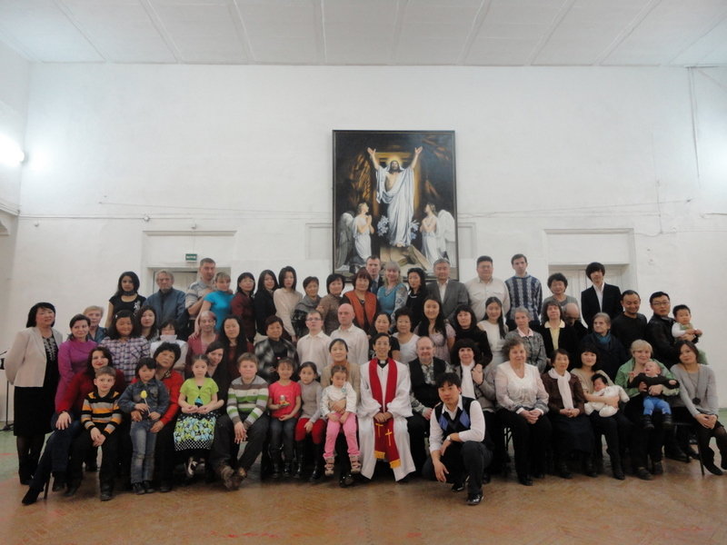
이곳 러시아정교회에서는 부활절에 조상들의 묘비를 찾아가는 문화가 있습니다. 그러나 저희 성도님들은 점점 개신교적인 사고로 바뀌어 가고 있습니다. 부활의 기쁨과 즐거움을 노래하고 증거하는 삶로 전환되어가고 있어 감사합니다.
4) 미르신학교 졸업식
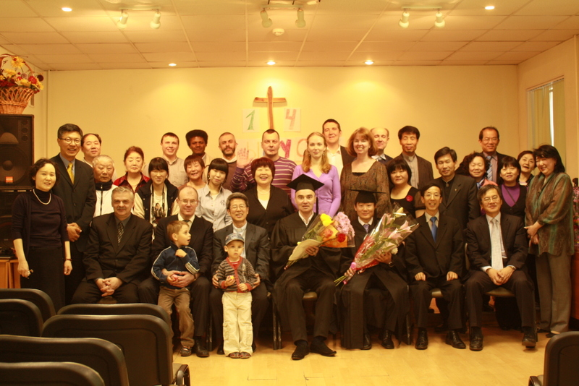
이번에 김지마전도사와 안드레이 두명이 졸업을 하였습니다. 영적소수정예부대로 양육을 하고 있답니다.
하나님께서 미르신학교에 하나님께서 예비하여 놓은 사람들이 많이 들어올 수 있도록 기도하고 있습니다.
러시아에 영적혁명을 일으킬 주역들이 미르신학교를 통하여 배출되기를 위하여 기도합니다.
5) 기도제목
a. 러시아에 예배의 회복과 영적부흥을 위하여, 개신교가 현재 1%미만입니다. 10%가 될 수있도록 기도하여 주십시요
b. QT말씀사역에 주님의 인도하심이 있도록 말씀을 묵상하고 사랑하는 생명운동이 일어나도록 기도하여 주십시요.
c. 예닮원교회에 게오르기 전도사와 셀리더들이(5명) 성령의 충만을 사모하고 영혼을 사랑하는 아버지의 마음을 갖도록 기도하여 주십시요
d. 3자녀들이 모두 영육간에 강건하여 하나님의 사명으로 살아갈 수있도록 기도하여 주십시요.

